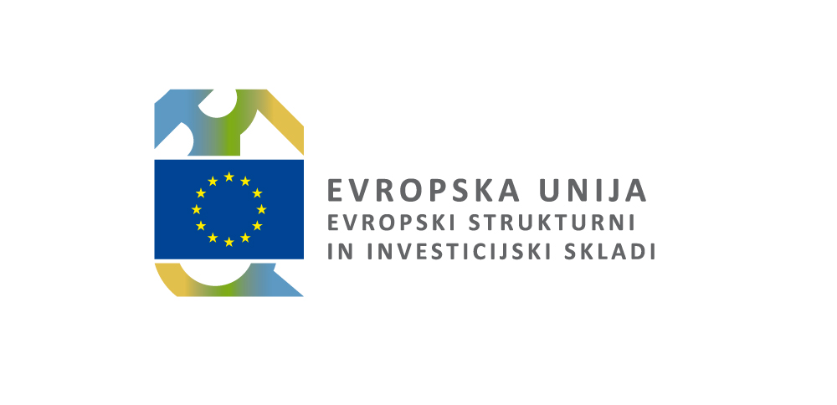
NALOŽBA V VAŠO PRIHODNOST

Naložbo sta sofinancirala
Evropska unija in
Republika Slovenija

Nabava medicinske opreme v okviru operacije COVID19 – Zagotovitev ključne medicinske in varovalne opreme zaradi epidemije

